docker network create -d macvlan --subnet=10.214.0.0/16 --gateway=10.214.255.254 --ip-range=10.214.15.64/26 -o parent=eno1 net-214-15

docker network ls

docker pull registry.iutbeziers.fr/debianiut:latest

docker run --network=net-214-15 -v /home/test/bind --dns=10.255.255.200 --name c-214-15-64 --hostname c-214-15-64 -it registry.iutbeziers.fr/debianiut bash

apt-get install bind9 dnsutils

service named start

1. Le dig fonctionne :
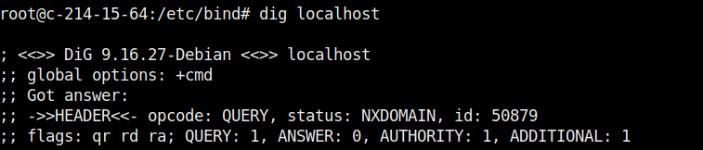

Le fichier named.conf.default-zones contient les zones par défaut forward, reverse et broadcast.

2. /etc/nsswitch.conf est le fichier de configuration du service de noms, qui sert à déterminer les sources d’informations. Le fichier utilisé est db.local.

3.3 : nano /etc/bind/named.conf.local

zone "in.iutbeziers.fr" {
type master ;
file "/etc/bind/db.in.iutbeziers.fr" ;
} ;
zone "15.214.10.in-addr.arpa" {
type master ;
file "/etc/bind/db.10.214.15" ;
} ;

Dans /etc/bind/named.conf.options :
allow-query-cache { any ; } ;
allow-query { any ; } ;

service named restart

Création de 2 fichiers :
sudo nano /etc/bind/db.in.iutbeziers
sudo nano /etc/bind/db.10.214.15

